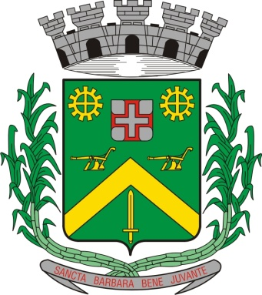
0,kREQUERIMENTO Nº 336/2015
Câmara Municipal de Santa Bárbara d’Oeste
“Palácio 15 de Junho”

INDICAÇÃO Nº 3548/2015

Sugere ao Poder Executivo Municipal, que efetue serviços de revitalização da camada asfáltica em cruzamento da Avenida Tiradentes.

Excelentíssimo Senhor Prefeito Municipal,

Nos termos do Art. 108 do Regimento Interno desta Casa de Leis, dirijo-me a Vossa Excelência para sugerir que, por intermédio do Setor competente, sejam efetuados serviços de revitalização da camada asfáltica no cruzamento da Avenida Tiradentes com a Rua Professor Antônio Arruda Ribeiro, próximo à residência de número 575, Jardim América.

Justificativa:
O local danificado é muito próximo ao velório municipal, que atualmente encontra-se em obras. Moradores pedem a revitalização da camada asfáltica.

Plenário “Dr. Tancredo Neves”, em 16 de setembro de 2.015.

Gustavo Bagnoli

-vereador-

